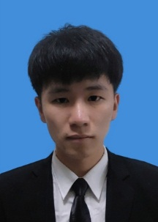

2016.9-2019.7 江西工业工程职业技术学院 电子商务专业

主修课程：公共关系学、客户关系管理、市场营销、网络营销、销售管理、网店客服、跨境电子商务、移动电子商、网店美工等

2013.7-2016.7 宜黄县第一中学 高中

21岁

江西抚州

15720998423

1540852219@qq.com

**实习经历**

**兴趣爱好**

篮球

电子

阅读

影音

户外

**陈威**

求职意向：电子商务专业

**证书技能**

**教育背景**

* 2017.10-2017.12 上海宝尊电子商务有限公司 企业派用工
* 负责公司的线上销售工作，回答顾客问题并促成交易，
* 2018.5-2018.7 上海宝尊电子商务有限公司 客户服务专员
* 负责分析处理客户退换货要求等一系列问题
* 2018.7-2018.9 宁波嘉森国际贸易有限公司 实操练习生
* 参与一线产品的研发制作与包装
* 2018.11-2019.1 杭州淘麦信息技术有限公司 销售专员
* 主要联系意向客户了解他们的需求并解答他们的问题促成交易

音乐



* 2017年获得计算机二级证书，熟悉计算机各项操作
* 2017年在上海宝尊获得服务之星证书
* 拥有C1驾驶证

**自我评价**

本人性格热情开朗，能吃苦耐劳，工作积极认真，细心负责，善于沟通，能够熟练的办公软件，有较强的学习能力，能够尽快的适应技术及环境的变化，喜欢学习新的知识，抗压能力强。

Excel

Word

PPT

Photoshop